Гостев Захар Сергеевич, группа 2.1

Лабораторная работа № 1

Клавиатурный подчерк. Исследование особенностей

**Цель работы**

Исследовать особенности использования клавиатурного подчерка в качестве биометрического метода идентификации личности. Реализовать программное средство, выполнив представленные задания.

**Задание**

1. Оценить сложность парольной фразы.

2. Построить гистограмму скорости ввода парольной фразы.  Рассчитать значения математического ожидания и дисперсии полученной выборки. Провести исследования зависимости математического ожидания и дисперсии от времени суток.

3. Построить график зависимости динамики ввода парольной фразы (интервалы времени между нажатиями соседних символов в парольной фразе).

4. Оценить число выполненных наложений при вводе парольной фразы (для каждого из типа).

5. Рассчитать время удержания клавиш при вводе парольной фразы.

**Результат выполнения задания**

Представленное задание реализовано в качестве многооконного приложение, написанного на языке программирования C#, с помощью библиотеки WindowsForms.

1. Главное окно

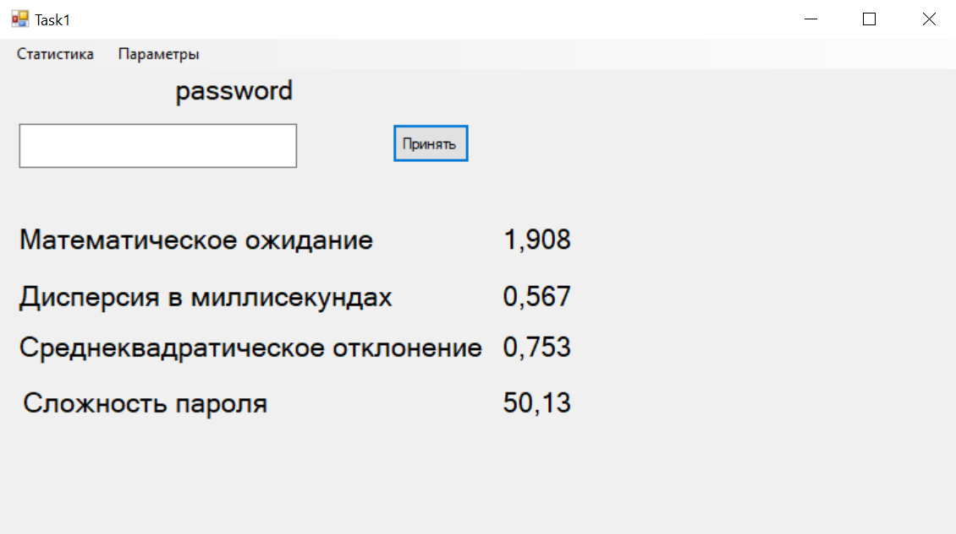

Рисунок 1

На главном окне расположено поля для ввода паролей. Отсчет времени ввода пароля происходит, когда данный элемент управления оказывается в фокусе, а заканчивается после нажатия на клавишу “Принять”. Также в данном окне отображаются статистические данные характеризующие длительности ввода паролей: математическое ожидание, дисперсия и среднеквадратическое отклонение. Кроме того, на данной форме отображается значение битовой сложности пароля.

Битовая сложность пароля вычисляется по формуле $C=\log_{2}A^{n}$,

где С – битовая сложность пароля,

А - длина парольного алфавита,

n - количество символов в пароле

1. Окно «параметры»

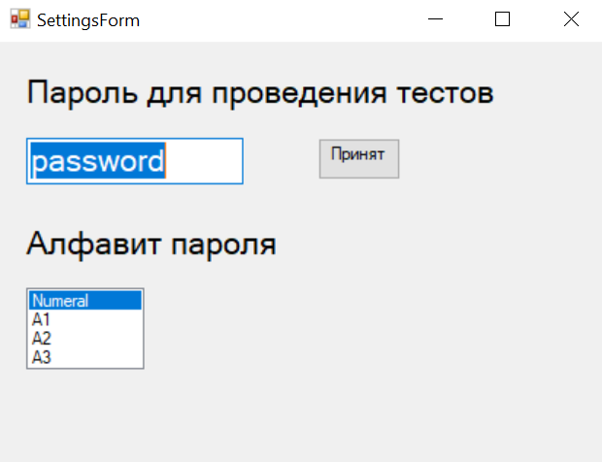

Рисунок 2

В окне параметров, можно изменить пароль для проведения тестов, а также задать алфавит для вычисления сложности пароля.

Numeral – цифры от 0 до 9

A1 – цифры от 0 до 9 и латинские буквы без учета регистра. Длина алфавита -36.

A2 – все символы из алфавита A1 и символы «!@#$%^&*()-_+=». Длина алфавита - 51 символ.

А3 – все символы из алфавита A2, но с учетом регистра латинских букв. Длина алфавита – 77.

1. Статистика вводов пароля

Статистика вводов пароля отображается в окне “Статистика вводов” и “Скорость ввода паролей”

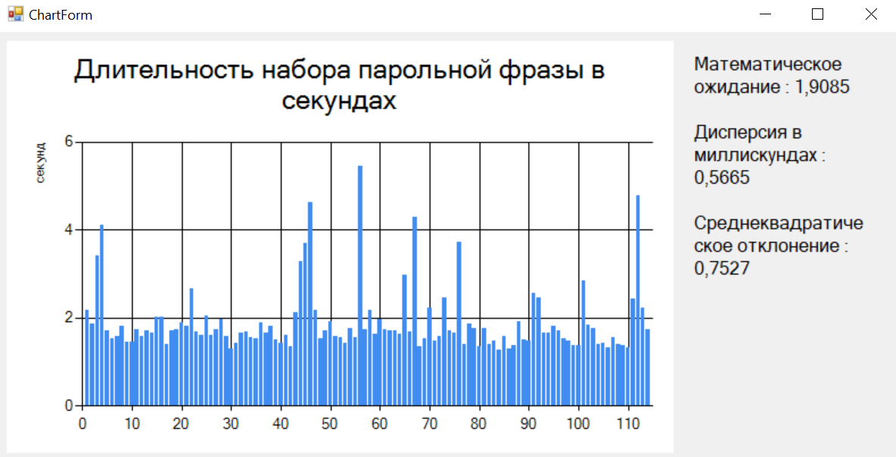

Рисунок 3

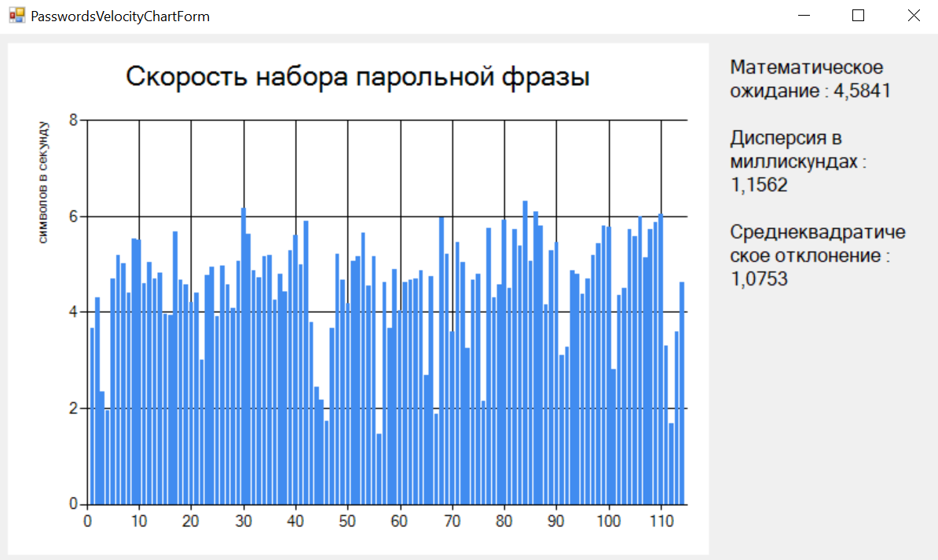

Рисунок 4

Статистика отображается по всем вводам пароля, сохраненным в базе данных. Единица измерения скорости ввода – количество набранных символов в секунду.

В ходе наблюдений за скоростью и длительностью ввода паролей в различное время суток (утром и вечером) существенных различий в значениях математического ожидания и дисперсии выявлено не было. Более точные результаты будут получены после полноценного интегрирования базы данных приложения.

1. Окно «Динамика ввода»

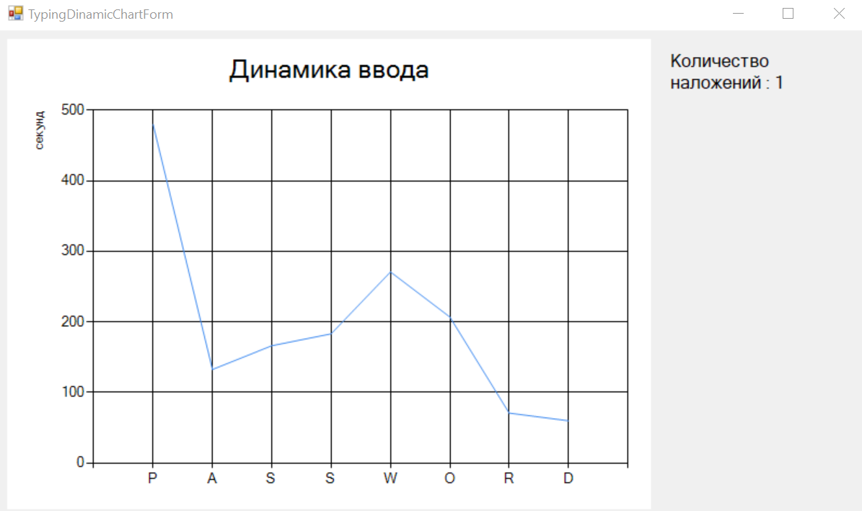

Рисунок 5

На данной форме отображается график, показывающий время, прошедшее между нажатиями клавиш клавиатуры, соответствующих соседним символам в парольной фразе, а также количество произведенных наложений клавиш всех типов.

1. Окно длительности нажатия клавиш

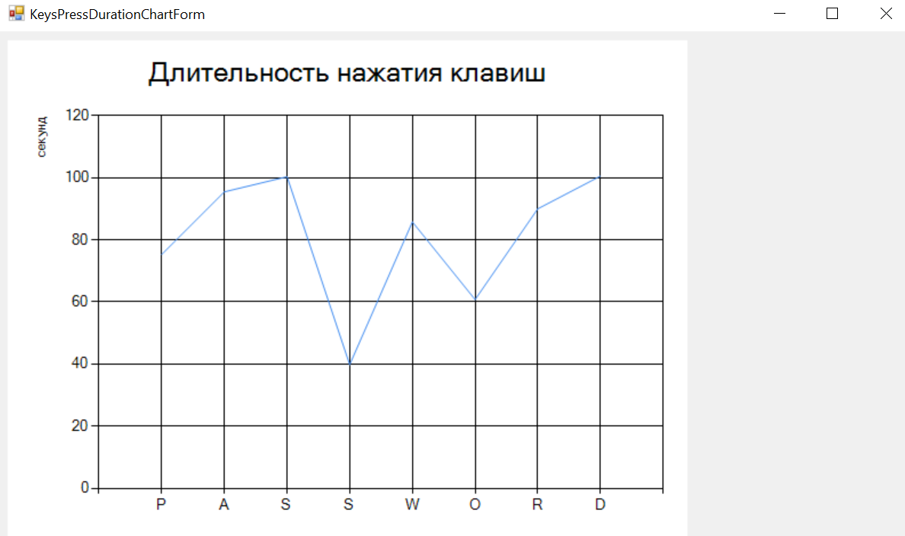

Рисунок 6

В данном окне отображается график, показывающий длительность нажатия каждой клавиши последней введенной парольной фразы.

# Вывод

В ходе выполнения работы были исследованы особенности использования клавиатурного подчерка в качестве биометрического метода идентификации личности. Также был осуществлен первый этап создания программного средства, выполнены представленные задания.